## 0. 示例下载：

使用GIT下载：

git clone https://e.coding.net/weidongshan/01_all_series_quickstart.git

这个目录结构如下，里面的“05_临时文件_裸机文档程序众包”就含有参考文档和程序。

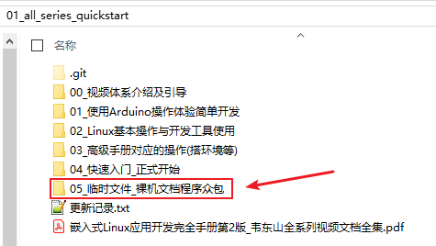

## 1. 文档要求：

### 1.1 通用知识、芯片相关的知识分开

请参考《4. LED程序》，它把GPIO操作的通用知识、IMX6ULL的GPIO结构和寄存器分开描述。

### 1.2 越细越好，可以让学员抛开芯片手册来学习

### 1.3 最多只有三级目录：

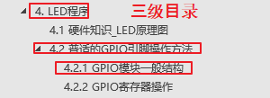

### 1.4 图形不要写编号，示例如下：

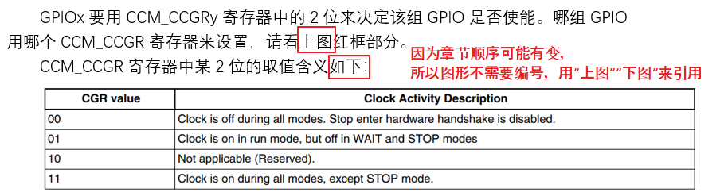

### 1.5 代码讲解时，标出行号；贴出代码时，有底纹，示例如下：

01

02 #include "led.h"

03

04 static volatile unsigned int *CCM_CCGR1 ;

05 static volatile unsigned int *IOMUXC_SNVS_SW_MUX_CTL_PAD_SNVS_TAMPER3;

06 static volatile unsigned int *GPIO5_GDIR ;

我提供了一个添加行号的工具，放在在GIT上：

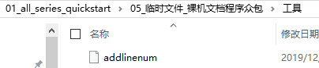

它一个脚本，可以在git bash中使用，也可以在Ubuntu中使用。

用法示例：先把addlinenum放到git bash或ubuntu的/bin目录，再执行

addlinenum led.c

### 1.6 推荐截图工具：Snipaste，可以画箭头、方框、写文字

我把这工具也上传到GIT里去了：

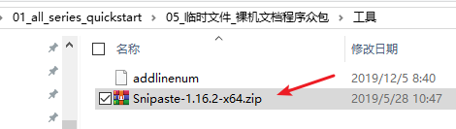

下载、解压后即可直接运行，按F1后即可截图。

## 2. 程序要求：

### 2.1函数有说明，格式如下：

/**********************************************************************

* 函数名称： led_init

* 功能描述： 初始化LED引脚，就是把它设置为输出引脚

* 输入参数： 无

* 输出参数： 无

* 返 回 值： 无

* 修改日期 版本号 修改人 修改内容

* -----------------------------------------------

* 2020/02/07 V1.0 韦东山 创建

***********************************************************************/

void led_init(void)

{

……

}

### 2.2 重要的代码有注释

/* GPIO5_IO03 */

/* a. 使能GPIO5

* set CCM to enable GPIO5

* CCM_CCGR1[CG15] 0x20C406C

* bit[31:30] = 0b11

*/

*CCM_CCGR1 |= (3<<30);

### 2.3 头文件中有宏开关

led.h对应的宏就是 __LED_H__

#ifndef __LED_H__

#define __LED_H__

……

#endif

### 2.4 头文件中函数有详细说明

#ifndef __LED_H__

#define __LED_H__

/**********************************************************************

* 函数名称： led_init

* 功能描述： 初始化LED引脚，就是把它设置为输出引脚

* 输入参数： 无

* 输出参数： 无

* 返 回 值： 无

* 修改日期 版本号 修改人 修改内容

* -----------------------------------------------

* 2012/02/07 V1.0 韦东山 创建

***********************************************************************/

void led_init(void);

#endif